Что такое Импрессионизм. Значение импрессионизма.
Задание:
- Ознакомиться с новым материалом.
- Записать в тетрадь:
- что такое импрессионизм и когда возникло;
- кто такие импрессионисты;
- художников, работавших в этом стиле;
- отличия импрессионизма от реалистической живописи;
- известных скульпторов.

Импрессионизм (от франц. impressionnisme, impression — впечатление, ощущение) — это стиль, течение в искусстве, живописи, литературе и музыке.
Возникло в 60–70-х годах 19 века — начале 20 века во Франции.
Изначально импрессионизм зародился во французской живописи, а затем проследовал и в другие сферы искусства.
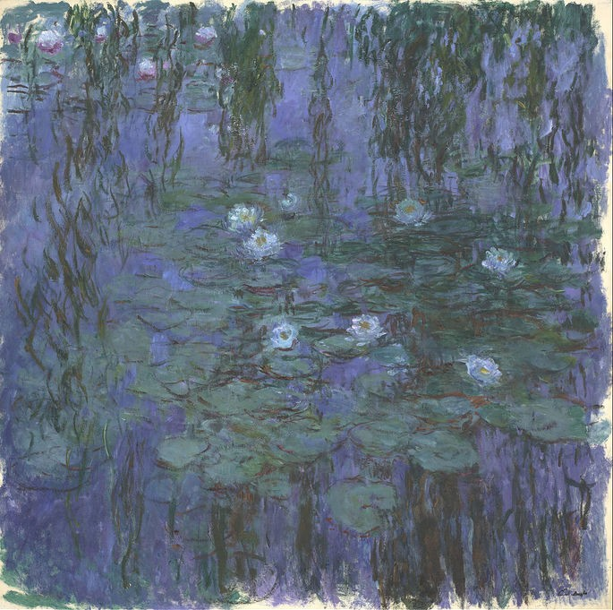Клод Моне "Голубые кувшинки" (20 век)

Импрессионист — это художник, поэт, музыкант, который творит в манере, присущей импрессионизму.
Основные художники-импрессионисты:
- Клод Моне (1840–1926);
- Эдуард Мане (1832–1883);
- Камиль Писсарро (1831–1903);
- Эдгар Дега (1834–1917);
- Мэри Кассатт (1844–1926);
- Пьер Огюст Ренуар (1841–1919);
- Фредерик Базиль (1841–1870);
- Жан Батист Арман Гийомен (1841–1927);
- Гюстав Кайботт (1848–1894);
- Берта Моризо (1841–1895);
- Альфред Сислей (1839–1899).

Отличительные черты импрессионизма в искусстве

Живые люди и природа
Течение характеризуется изображением живых людей за их повседневными занятиями и природу.
Импрессионисты изображали настоящую жизнь, окружающую реальность, а не пейзажи и постановочные натюрморты.
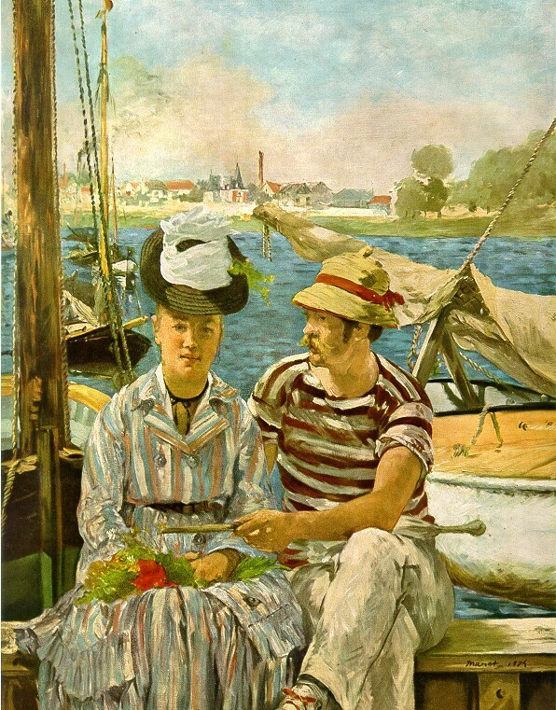Эдуард Мане "Аржантёй" (1874)
И до возникновения импрессионизма художники рисовали с натуры. Но люди, изображённые на картинах, не имели недостатков. Художники делали их похожими на античные статуи: красивые округлые формы, утончённые черты лица, совершенные пропорции.
На античность в целом делался большой акцент. До эпохи импрессионизма на картинах появлялись сюжеты из древнегреческих мифов и легенд или исторические события.

Техника грубых мазков
Так как импрессионисты рисовали повседневность, жизнь и природу как они есть здесь и сейчас, им нужно было быстро фиксировать происходящее на своих картинах.
Так родилась техника крупных мазков краски. Создаётся ощущение, что картина нарисована каплями.
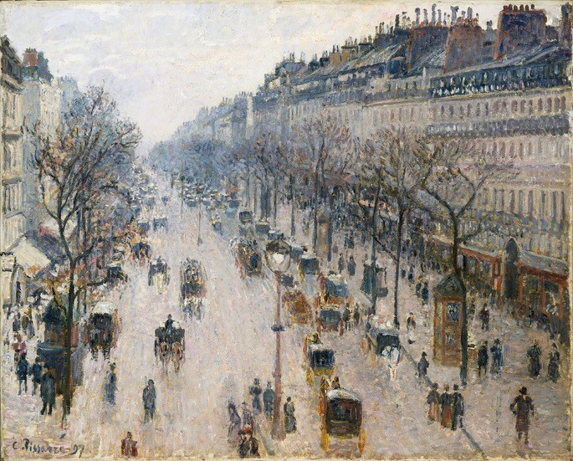Камиль Писсарро "Бульвар Монмартр зимним утром" (1897)
На картину наносилось несколько слоёв краски. Но, во-первых, каждый новый слой наносился до того, как высохнет предыдущий. Это создавало эффект движения на картине, как будто она вибрирует и мерцает.
Во-вторых, краски, как правило, не смешивались. Они располагались рядом друг с другом, но не заходили друг на друга. Это создавало эффект отражения, зеркальности в картинах художников-импрессионистов.
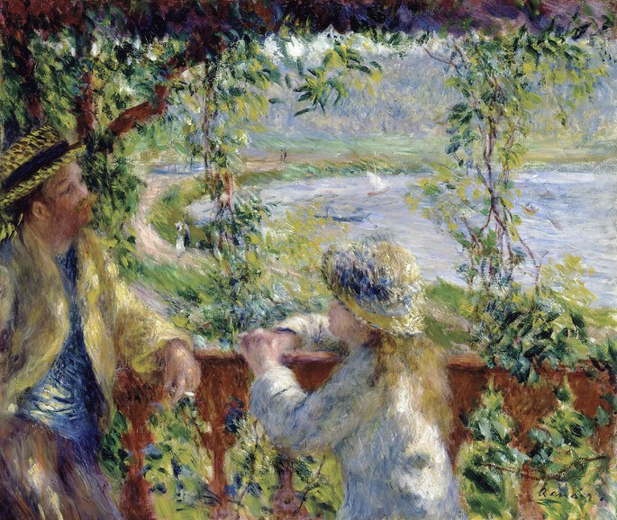Пьер Огюст Ренуар "У озера" (1879–1880)
До появления этого течения считалось, что чем ровнее лежала краска на картине, тем искуснее был художник.

Отсутствие чёрного цвета
На картинах импрессионистов практически отсутствует чёрный цвет. Поэтому картины излучают тепло, солнечный свет и очень красочны.
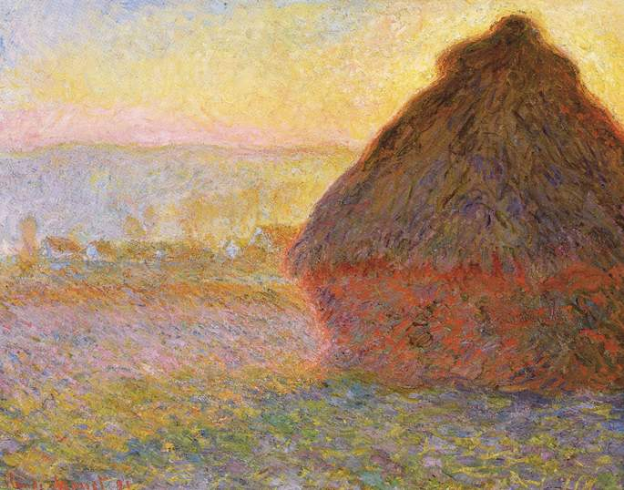
Клод Моне "Стог сена на закате" (1891)

Возникновение импрессионизма.
Само название течения пришло от французского слова impression, что значит "впечатление", "ощущение".
В 1874 году в Париже проходит первая выставка художников-импрессионистов. На ней была представлена картина Клода Моне "Впечатление. Восходящее солнце".
После этого такая техника рисования и выбор объектов стали называться импрессионизмом.
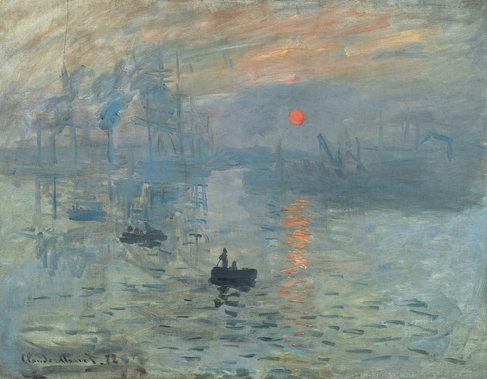Клод Моне "Впечатление. Восходящее солнце" (1872)
То есть произошёл уход от мифологии и истории — основных тем картин до последней трети 19 века. Изображаться стали живые люди, природа, естественность происходящего.
Художники фиксировали мир посредством наблюдения. Вместе с происходящим они передавали и свои чувства и эмоции.
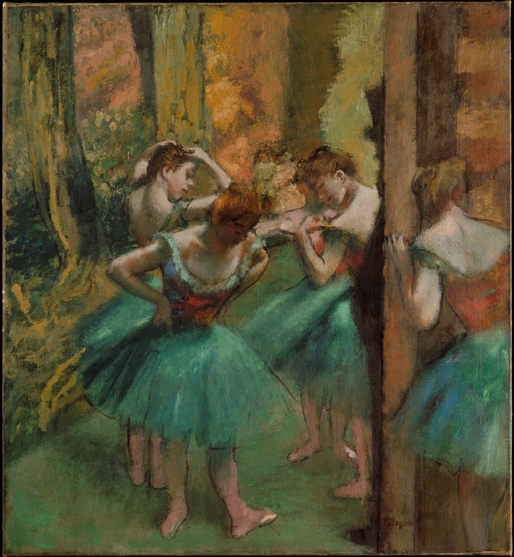Эдгар Дега "Танцовщицы в розовом и зелёном" (1890)

Импрессионизм в литературе.
Импрессионизму как стилю в литературе были присущи следующие черты:
- описание увиденного, никакого анализа или пояснения тому, что предстаёт перед взором;
- предпочтение отдаётся чувственности, отсутствует логика;
- природа, люди описываются в естественном для себя виде: красочная чувственная реальность;
- основная задача поэта или писателя — наблюдать за происходящим и описать увиденное и полученные эмоции.
К поэтам-импрессионистам относят:
- русского поэта Константина Бальмонта (1867–1942);
- французского поэта Поля Верлена (1844–1896);
- французского литератора Ги де Мопассана (1850–1893);
- французского поэта Марселя Пруста (1871–1922).
Черты импрессионизма можно найти и в произведениях Стефана Цвейга, Оскара Уайльда, Антона Павловича Чехова, Шарля Бодлера, Александра Блока, Эмиля Золя.

Импрессионизм в музыке.
Наиболее ярким представителем стиля импрессионизма в музыке считают французских композиторов Клода Дебюсси (1862–1918) и Жозефф Морисс Равеля (1875–1937).
Их произведениям были присущи:
- разнообразие музыкальных инструментов;
- музыкальные произведения создают яркие образы в голове (как красочные мазки художников-импрессионистов);
- присутствие природы: благодаря уникальному тембру инструментов появляется живость, выразительность.
Для наглядности посмотрите воспроизведение сочинения для фортепиано Клода Дебюсси "Отражения на воде".
В сочинении слышны звуки природы: перелив воды, мерцание отражения окружающих объектов.

Импрессионизм в скульптуре.
Среди скульпторов-импрессионистов выделяют француза Огюста Родена (1840–1917), итальянца Медардо Россо (1858–1928) и русского скульптора Анну Голубкину (1864–1927).
Скульптуры эпохи импрессионизма как будто не завершены. Они находятся в движении, пойманы мастером в какой-то один момент.
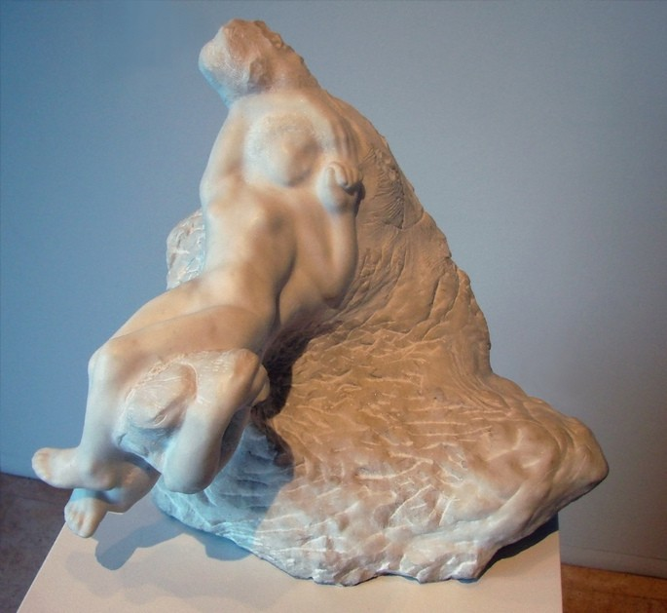Огюст Роден "Амур и психея" (1907)

